Münsingen, 16. März 2018
Die Holzbranche braucht mehr Chaospiloten
Innovation und Kooperation stand im Zentrum vom Berner Holztag 2018. Unter dem Motto «Jetzt aber Schweizer Holz!» traf sich die Berner Wald- und Holzwirtschaft in Münsingen. Am Vormittag zeigten die drei Anlaufstellen S-WIN, be-advanced und die Berner Fachhochschule, wie Innovation in Unternehmen, in Start-ups und gemeinsam mit der Forschung möglich ist. Der Weg des Holzes an die Weltspitze interessierte am Nachmittag: Simone Niggli-Luder spornte die Teilnehmenden an, es ihr gleichzutun und mit Holz nach Grossem zu streben.
Am traditionellen Holztag nahmen über 60 Vertreter der Wald- und Holzwirtschaft teil. Der ursprünglich oberländische Anlass wurde heute erstmals in eine kantonale Plattform überführt. Seit Januar 2018 vereint die Initiative Holz | BE die starken Kräfte im Kanton Bern. Holzbau boomt, doch es profitieren noch nicht alle Beteiligten davon. Zu viel Holz wird für Bauprojekte noch aus dem Ausland importiert. Und das, obwohl der Holzvorrat in den Schweizer Wäldern gross ist, so Markus Brunner, Direktor Waldwirtschaft Schweiz. Damit sich das ändert, geht die Initiative Holz | BE gezielt Bauherren an und zeigt die Vorzüge von Schweizer Holz auf. Pius Renggli, Leiter der Arbeitsgruppe Holz als Baustoff Bern sagt zu Recht, dass wenn es ums Bauen geht, Holz eine Punktlandung ermöglicht. Nicht nur als präziser Baustoff, sondern auch aus gesellschaftlichen und nachhaltigen Gründen. Der genutzte und damit gesunde Wald hat auch beim Überraschungsgast Simone Niggli-Luder einen grossen Stellenwert. Und so schickt sie die Anwesenden auf einen Orientierungslauf rund ums Schlossgut-Gelände um neue Ansätze für den Weg vom Holz zur Weltspitze zu suchen.
Cédric Höllmüller von der Berner Fachhochschule (BFH AHB) deponierte am Innovationsmorgen eine klare Botschaft: Die Welt braucht mehr Chaospiloten. Leute, die fähig sind, Veränderungen zu bewirken und auf Veränderungen zu reagieren. Für ihn ist Innovation ein neues Geschäftsmodell, dass sich erfolgreich am Markt behauptet. Und bei der Innovation steht der Mensch im Zentrum. Denn die Firmen brauchen Chaospiloten, die die Innovation mutig und hartnäckig herbeiführen. Die drei Experten Cédric Höllmüller, BFH AHB, Thomas Näher, S-WIN und Dr. Urs Guggenbühl von be-advanced führten im Anschluss in Kleingruppen der Innovation weiter auf den Zahn.
Erich von Siebenthal, Nationalrat und Präsident der Initiative Holz | BE schliesst den Tag mit dem Wunsch ab, die Kraft und Einheit, die heute zum Ausdruck gekommen ist, mitzunehmen und aufrechtzuerhalten und für die Stärkung von Schweizer Holz einzusetzen.
Weitere Auskünfte:
Jolanda Küng, Geschäftsführung
INITIATIVE HOLZ | BE
c/o Volkswirtschaft Berner Oberland
Thunstrasse 34
3700 Spiez
Tel. 033 828 37 45, Fax 033 828 37 34
jolanda.kueng@volkswirtschaftbeo.ch

Bildlegende:
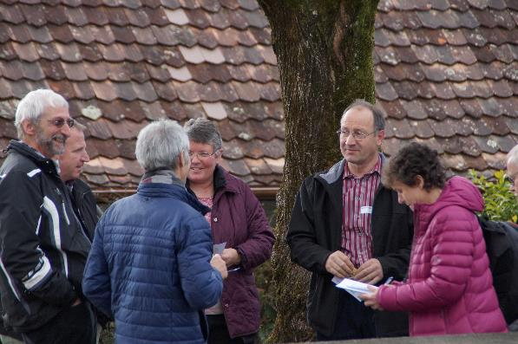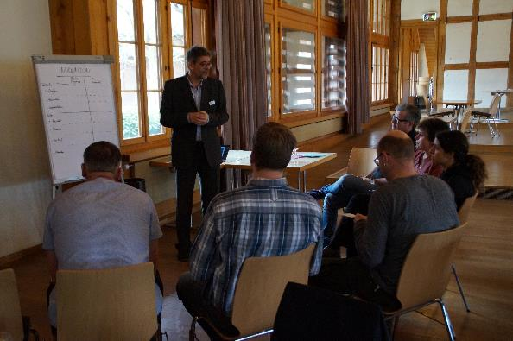
Orientierungslauf-Workshop rund ums Schlossgut-Gelände Die Teilnehmenden auf der Suche nach Innovation im Kt. Bern.

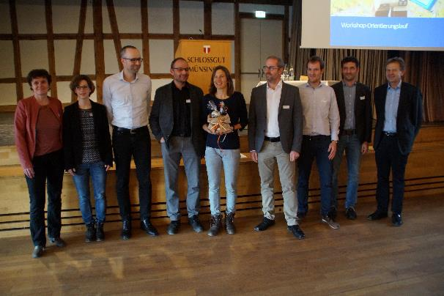
Die Gruppensprecher vom Orientierungslauf-Workshop mit
Simone Niggli-Luder im Zentrum.

